Plantilla Adaptada - Especificación de Requisitos IEEE830 (Enfoque Ágil)

1. Información general del proyecto
- Nombre del proyecto: El Refugio
- Objetivo general: Implementar un chat grupal para la seguridad personal de datos privados dentro de un entorno mas intimo para mitades de 2025.
- Breve descripción: Una app web que principalmente es un chat grupal
- Equipo de trabajo (roles y nombres): Juan David Bejarano Cortes (Desarrollador), Juan David Cotes Marin (Desarrollador)

2. Historias de Usuario
Como cliente, quiero interactuar con grupos a través de un chat para compartir con mi vinculo y personal.

3. Requisitos Funcionales
RF01 - Registro de usuarios: El sistema permitirá a los usuarios registrarse con correo electrónico y contraseña.
RF02 – Manejo de Grupos: El sistema les permitirá a los usuarios tener un control sobre los grupos en los que este esté incluido.
RF03 – Implementación de Web Socket: El sistema contará con Web Socket para una actualización automática.
RF04 – Manejo de Archivos: El programa le permitirá al usuario compartir en sus grupos diferentes tipos de archivos (doc, jpeg, png, etc.) y usar estos mismos grupos para guardar y descargar archivo.

4. Requisitos No Funcionales
RNF01 - El sistema contara con una encriptación de Extremo a Extremo así toda la información compartida se mantiene de forma segura y libre de robo.
RNF02 - Las contraseñas deben almacenarse de forma segura usando hashing.
RNF03 – Optimización de interfaz para un uso limpio, robusto y elegante.
RNF04 – Sistema de base de datos SQL de uso constante con CRUD que reciba gran cantidad de transferencias de forma estable
RNF05 – Personalización de perfil otorgando personalidad al usuario

5. Diagrama de Casos de Uso
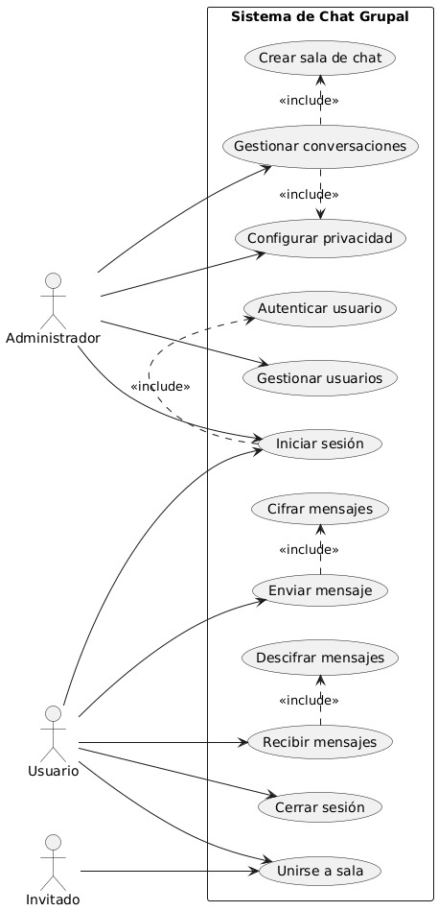

6. Tabla de Priorización MoSCoW
Prioridad | Funcionalidad
MUST | Registro de Usuarios
MUST | Manejo de grupos
MUST | Implementación de Web Socket
SHOULD | Manejo de Archivos
COULD | Personalización de perfil

7. Glosario
Incluir definiciones claves que permitan entender el contexto del sistema.
Ejemplo:
- CRUD: Create, Read, Update, Delete.
- WEB SOCKET: protocolo de comunicación avanzada que proporciona un canal bidireccional (full-duplex) y persistente sobre un único socket TCP, diseñado para aplicaciones web en tiempo real

